Об утверждении плана мероприятий по введению
федерального государственного образовательного стандарта
начального общего образования обучающихся с ограниченными возможностями здоровья и федерального государственного образовательного стандарта образования обучающихся с умственной отсталостью ( интеллектуальными нарушениями)
в общеобразовательных организациях Горнозаводского муниципального района

В целях подготовки к введению федерального государственного образовательного стандарта начального общего образования обучающихся с ограниченными возможностями здоровья, утвержденного приказом Министерства образования и науки Российской Федерации от 19 декабря 2014 г. № 1598, и федерального государственного образовательного стандарта образования обучающихся с умственной отсталостью (интеллектуальными нарушениями), утвержденного приказом Министерства образования и науки Российской Федерации от 19 декабря 2014 г. № 1599, в соответствии с приказом Министерства образования и науки Пермского края от 14.05.2015г. № СЭД-26-01-04-367 « Об утверждении плана-графика введения ФГОС ОВЗ и перечня апробационных площадок по введению ФГОС ОВЗ в Пермском крае»

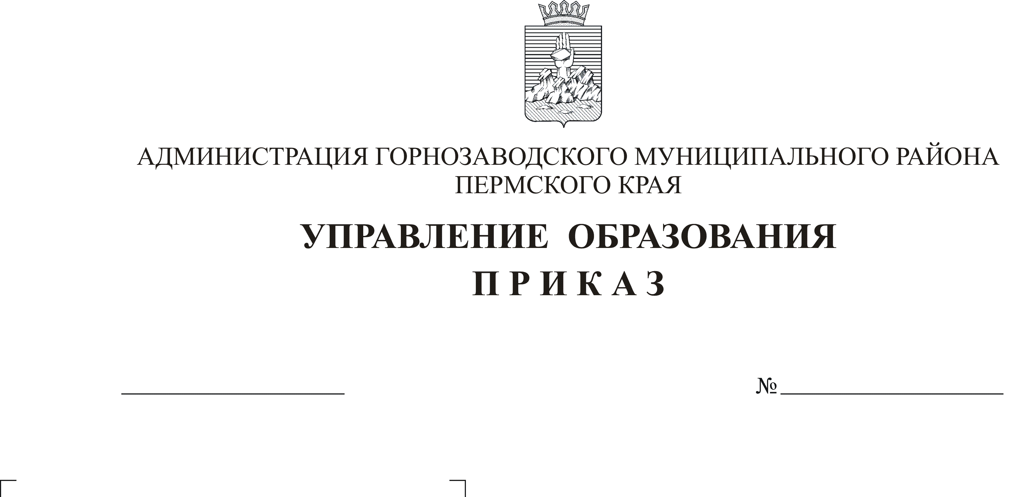
ПРИКАЗЫВАЮ:
12.02.2016г.
01-06/39

- Утвердить прилагаемый план мероприятий по обеспечению введения федерального государственного образовательного стандарта начального общего образования обучающихся с ограниченными возможностями здоровья и федерального государственного образовательного стандарта образования обучающихся с умственной отсталостью (интеллектуальными нарушениями) в общеобразовательных организациях Горнозаводского муниципального района.
- Рекомендовать руководителям образовательных организаций разработать планы мероприятий по обеспечению введения федерального государственного образовательного стандарта начального общего образования обучающихся с ограниченными возможностями здоровья и федерального государственного образовательного стандарта образования обучающихся с умственной отсталостью ( интеллектуальными нарушениями) в образовательной организации.
3. Контроль исполнения настоящего приказа оставляю за собой.

И.о. начальника Управления Е.Ф. Реутова

УТВЕРЖДЕН
приказом Управления образования
от 12.02.2016г. № 01-06/39

План мероприятий по обеспечению введения федерального государственного образовательного стандарта начального общего образования обучающихся с ограниченными возможностями здоровья и федерального государственного образовательного стандарта образования обучающихся с умственной отсталостью (интеллектуальными нарушениями) в общеобразовательных организациях
Горнозаводского муниципального района

№ п/п | Направление мероприятий | Сроки | Ожидаемые результаты
№ п/п | Направление мероприятий | Сроки | Муниципальный уровень | Уровень образовательной организации | Примечание
- Нормативно-правовое, аналитическое и методическое обеспечение реализации ФГОС ОВЗ
1.1. | Анализ нормативных документов, регламентирующих введение ФГОС ОВЗ | По мере введения новых нормативных актов | Анализ требований ФГОС ОВЗ к структуре, условиям и результатам освоения  образовательных программ  обучающимися с ОВЗ. Определение объема и  характера изменений  существующей системы  образования детей с ОВЗ в Горнозаводском муниципальном районе. | Анализ требований ФГОС ОВЗ к структуре, условиям и результатам освоения  образовательных программ  обучающимися с ОВЗ. Определение объема и  характера изменений в  существующей системе  работы образовательной организации.
1.2. | Разработка  нормативных  правовых актов,  обеспечивающих  введение ФГОС ОВЗ | Февраль - май 2016г | Разработка и  утверждение  плана мероприятий по  введению ФГОС ОВЗ, плана-графика повышения квалификации . | Разработка и  утверждение плана-  графика введения  ФГОС ОВЗ в  образовательной  организации.  Внесение  изменений в устав  образовательной  организации,  приведение в  соответствие с  требованиями  ФГОС ОВЗ  локальных актов  образовательной организации
1.3. | Проведение  обследования по  оценке готовности к введению ФГОС ОВЗ | Февраль - май 2016г. | Организация исследования (сбор первичный анализ информации).  Использование материалов системного анализа в практической деятельности. | Анализ условий и  ресурсного  обеспечения  введения ФГОС  ОВЗ.  Использование материалов системного анализа в практической деятельности.
1.4. | Проведение информирования и  разъяснения  по вопросам  введения ФГОС ОВЗ | Февраль - май 2016г.  2016-2017 уч. год | Проведение  разъяснительной  работы,  организация  мероприятий по  ознакомлению с федеральной, региональной  НПБ подведомственных  образовательных  организаций. | Проведение  педагогических и  методических  советов,  совещаний, родительских собраний.  Использование  методических  рекомендаций в  практической  деятельности.
1.5. | Изучение, анализ и  применение  методических  рекомендаций по  разработке на основе ФГОС ОВЗ адаптированных  образовательных  программ  образовательных  организаций | По факту  получения  методических  рекомендаций | Проведение  разъяснительной  работы,  организация  мероприятий по  доведению  методических  рекомендаций до  образовательных  организаций.  Организация  совещаний с  руководителями и заместителями руководителей  образовательных  организаций | Проведение  педагогических и  методических  советов,  совещаний.  Использование  методических  рекомендаций в  практической  деятельности.
1.6. | Участие в федеральном мониторинге условий для реализации ФГОС ОВЗ | В сроки, установленные Минобрнауки РФ | Реализация муниципальной программы "Развитие системы образования Горнозаводского муниципального района " в части создания условий для реализации ФГОС ОВЗ.  Сбор и анализ информации по параметрам мониторинга. | Создание  условий  для реализации  ФГОС ОВЗ в  образовательной  организации.  Участие в мониторинге.  Использование материалов системного анализа в практической деятельности
1.7. | Анализ и  использование  примерных  образовательных  программ,  разработанных в  соответствии с  ФГОС ОВЗ,  включенных в  федеральный  реестр | Постоянно,  после  утверждения  приказа  Министерства  образования и  науки  Российской  Федерации | Организация изучения и  обсуждения примерных  образовательных  программ,  разработанных в  соответствии с  ФГОС ОВЗ. | Использование  примерных  образовательных  программ,  разработанных в  соответствии с  ФГОС ОВЗ,  включенных в  федеральный  реестр, при разработке  образовательных  программ  образовательной  организации
- Организационное обеспечение реализации ФГОС ОВЗ
2.1. | Создание  рабочей группы  по введению  ФГОС ОВЗ в  Горнозаводском муниципальном районе | Февраль 2016г | Создание  рабочей  группы по введению ФГОС ОВЗ.  Организация деятельности рабочей группы. | Создание рабочей  группы образовательной  организации по введению ФГОС ОВЗ. Организация деятельности рабочей группы.
2.2. | Организация методического сопровождения  деятельности  по введению ФГОС  ОВЗ в Горнозаводском муниципальном районе | В течение всего времени | Создание системы  методической  работы,  обеспечивающей  сопровождение  введения ФГОС  ОВЗ.  Организация  сетевого  взаимодействия образовательных организаций.  Создание условий  для повышения  квалификации  педагогических  работников и их  участия в методических  объединениях. | Создание системы  методической  работы,  школы по введению  ФГОС ОВ. Участие в  сетевом взаимодействии на уровне района.  Создание условий  для повышения  квалификации  педагогических  работников и их  участия в методических  объединениях.
- Кадровое обеспечение введения ФГОС ОВЗ
3.1. | Обеспечение  поэтапного  повышения  квалификации  руководящих и  педагогических  работников  образовательных  организаций по вопросам  реализации  ФГОС ОВЗ | Постоянно | Изучение  образовательных  потребностей и  профессиональных  затруднений  руководящих и  педагогических  работников  образовательных  организаций по вопросам  реализации ФГОС ОВЗ.  Формирование  плана-графика  повышения  квалификации  руководящих и  педагогических  работников  образовательных  организаций по вопросам  реализации ФГОС  ОВЗ.  Формирование  плана мероприятий по методическому сопровождению  руководящих и  педагогических  работников  по реализации ФГОС ОВЗ | Диагностика  образовательных  потребностей и  профессиональных  затруднений  руководящих и  педагогических  работников  образовательных  организаций по вопросам  реализации ФГОС  ОВЗ.  Формирование  плана-графика  обучающих  мероприятий  руководящих и  педагогических  работников  образовательной  организации.  Участие  руководящих и  педагогических  работников  образовательной  организации в  курсах повышения  квалификации,  обучающих  мероприятиях по  вопросам  реализации ФГОС ОВЗ
3.2 | Организация деятельности проблемно-творческих групп и апробационных площадок  по вопросам  реализации ФГОС ОВЗ | В течение всего времени введения | Координация  деятельности  проблемно-творческих групп и апробационных площадок по  вопросам  введения  ФГОС ОВЗ.  Организация  консультационно-  методического  сопровождения  деятельности по реализации ФГОС ОВЗ. | Участие  руководящих и  педагогических  работников  образовательных  организаций в  работе проблемно-творческих групп
IV.Финансово-экономическое обеспечение введения ФГОС ОВЗ
4.1. | Изучение, анализ и учет в работе федеральных  методических  рекомендаций по  реализации  полномочий  субъектов РФ по  финансовому  обеспечению  прав обучающихся с ОВЗ на получение  общедоступного  и бесплатного  образования в условиях  введения ФГОС  ОВЗ | С февраля 2016 г. | Учет методических  рекомендаций при формировании  муниципальных  заданий  образовательным  организациям | Эффективное  планирование  расходов средств учредителя и субъекта РФ
- Информационное обеспечение введения ФГОС ОВЗ
5.1. | Совещания,  конференции,  семинары, вебинары по  вопросам введения и реализации ФГОС ОВЗ | В течение всего срока введения  ФГОС ОВЗ | Проведение  совещаний,  конференций,  семинаров по вопросам  введения и  реализации ФГОС ОВЗ.  Организация  участия  руководящих и  педагогических  работников  в  мероприятиях по  вопросам  введения и  реализации ФГОС  ОВЗ. | Участие в  мероприятиях по  вопросам введения  и реализации ФГОС  ОВЗ.  Проведение  педагогических  советов и других  мероприятий  образовательной  организации по  вопросам введения  и реализации ФГОС  ОВЗ
5.2. | Информационное  сопровождение  введения и  реализации  ФГОС ОВЗ | В течение всего срока введения  ФГОС ОВЗ | Подготовка  публикаций в СМИ,  о ходе  реализации  ФГОС ОВЗ.  Размещение и ведение на  официальном  сайте Управления образования раздела сопровождения ФГОС ОВЗ.  Включение информации о введении ФГОС ОВЗ в публичный отчет Управления образования. | Информирование  родителей  (законных  представителей)  обучающихся с ОВЗ  о подготовке к  внедрению ФГОС  ОВЗ, процессе и  результатах их  введения в  образовательных  организациях через  школьные сайты,  информационные  стенды,  родительские  собрания и др. формы работы

